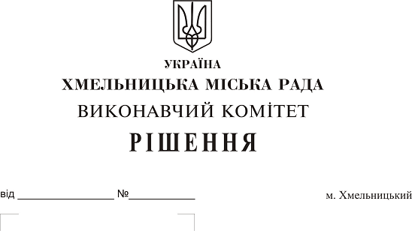
Про створення комісії з питань безоплатної передачі в комунальну власність територіальної громади міста зовнішніх мереж водопостачання та водовідведення житлового будинку на вул. Зарічанській, 26 ОСББ «Чайка»

На виконання рішення двадцять дев’ятої сесії міської ради від 13.02.2019 № 27, керуючись Законом України «Про місцеве самоврядування в Україні», Законом України «Про передачу об’єктів права державної та комунальної власності», рішенням сорок другої сесії міської ради від 17.09.2014 № 17, виконавчий комітет міської ради

ВИРІШИВ:

1. Створити комісію з питань безоплатної передачі в комунальну власність територіальної громади міста зовнішніх мереж водопостачання довжиною 223,5 пог.м. та водовідведення довжиною 155,5 пог.м. житлового будинку на вул. Зарічанській, 26 ОСББ «Чайка» у складі згідно з додатком.
2. Контроль за виконанням рішення покласти на заступника міського голови А. Нестерука.

Міський голова О. Симчишин

Додаток до рішення виконавчого комітету міської ради
від 28.03.2019 року
№ 289

Склад

комісії з питань безоплатної передачі в комунальну власність територіальної громади міста зовнішніх мереж водопостачання довжиною 223,5 пог.м. та водовідведення довжиною 155,5 пог.м. житлового будинку на вул. Зарічанській, 26 ОСББ «Чайка»

Голова комісії:

Нестерук
Анатолій Макарович - заступник міського голови.

Заступник голови комісії:

Путін
Володимир Васильович - заступник начальника управління житлово-комунального господарства Хмельницької міської ради.
Секретар комісії:

Пасічник
Наталія Миколаївна - головний спеціаліст відділу з експлуатації та ремонту житлового фонду управління житлово-комунального господарства Хмельницької міської ради.
Члени комісії:
Бабій
Ганна Григорівна - начальник відділу фінансів галузей виробничої сфери фінансового управління Хмельницької міської ради;
Кшемінська
Валентина Степанівна - заступник начальника управління комунального майна - начальник відділу приватизації комунального майна Хмельницької міської ради;
Кавун
Віталій Борисович - директор Хмельницького міського комунального підприємства «Хмельницькводоканал»;
Певнєв
Олег Віталійович - депутат міської ради, голова постійної комісії з питань роботи житлово-комунального господарства, приватизації та використання майна територіальної громади міста (за згодою);
Цибулько
Володимир Олексійович - голова правління ОСББ «Чайка»;
Шаповал
Олександр Іванович - начальник Хмельницького бюро технічної інвентаризації.

Керуючий справами виконавчого комітету Ю. Сабій

Начальник управління житлово-комунального
господарства В. Новачок

